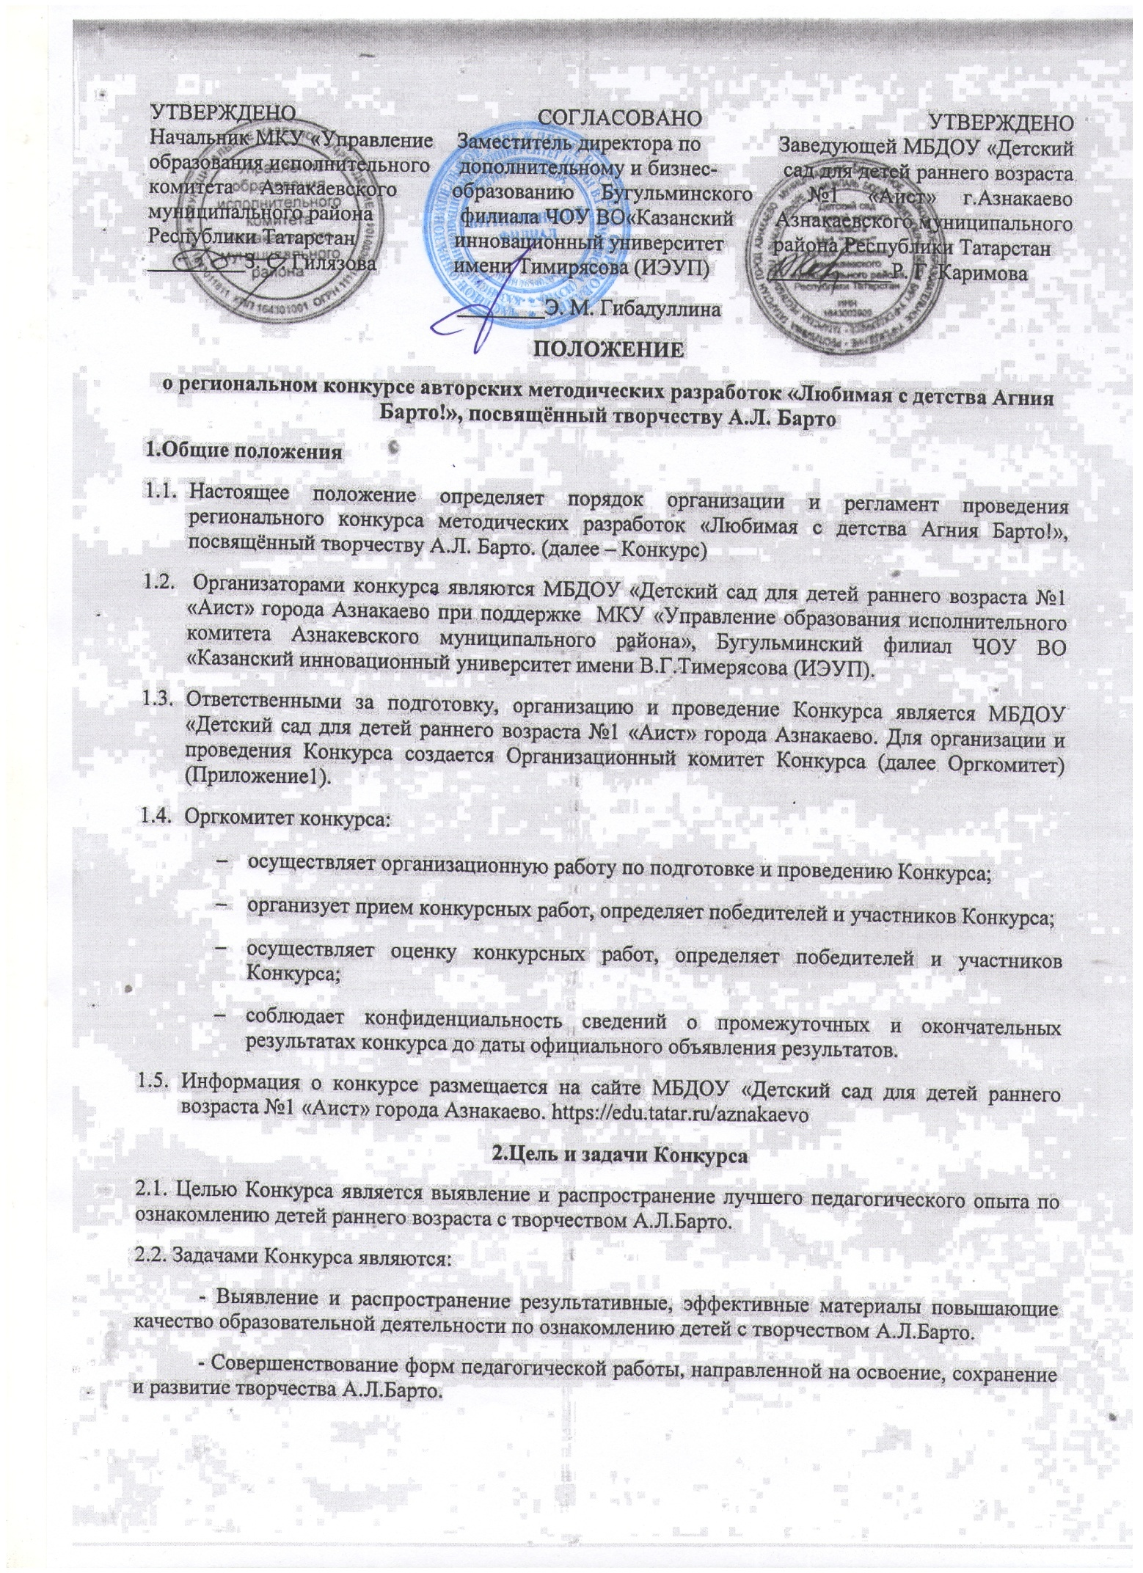

-Объединение детей и взрослых для совместной деятельности.(мотивация совместного интеллектуального творчества детей и взрослых).
-Развитие интереса к чтению детской литературы детьми через творческое осмысление и представление прочитанного.

3.Организация и порядок проведения Конкурса
  - Проведение Конкурса осуществляется в три этапа:

этап – с 01.11.2023 г. по 30.11.2023 г.–прием конкурсных материалов;
- этап – с 01.12.2023 г. по 11.12.2023 г. – проведение экспертизы конкурсных работ Членами Оргкомитета;
- этап – 12.12.2023 г. – подведение итогов Конкурса.
  - В Конкурсе могут принять участие все педагогические работники ДОО.
Участие в Конкурсе может быть индивидуальным или в соавторстве (не более двух авторов).

4.Требования к конкурсным материалам
Участники Конкурса заполняют заявку и отправляют ее вместе с конкурсным материалом в электронном виде с пометкой в теме письма «Конкурс А.Л.Барто» и указанием ФИО участника на электронный адрес: d1.azn@mail.ru не позднее 30 ноября 2023 года.
4.1.Перечень документов:
1.Заявка на участие в Конкурсе, оформленная в формате Word(Приложение1);
2.Конкурсная работа:
3.Квитанцию об оплате. Организационный взнос за участие в конкурсе составляет 150рублей за каждую конкурсную работу. К каждой заявке прикрепляется одна работа, на следующие работы оформляются отдельные заявки и оплачиваются отдельно). Оплата оргвзноса производится ЛЮБЫМ удобным способом через любую удобную для Вас систему оплаты (сбербанк онлайн, мобильное приложение, касса любого банка России, почта, онлайн сервисы оплаты, терминал и т.д.) по любым из представленных в приложении №3 реквизитам детского сада;
4.3. Работы, присланные на Конкурс, не рецензируются;
4.4 Внимание! Работы, представленные на конкурс должны быть АВТОРСКИМИ. Организаторы конкурса не приветствуют плагиат. Авторские права на работы сохраняются за участниками конкурса. Оргкомитет конкурса имеет право без уведомления и без объяснения причин оставить без внимания работы участников, нарушивших положение конкурса;
4.5. Работы принимаются только в электронном виде;
4.6. Поделки, лэпбуки присылаются в виде фотографии;

5.Порядок и регламент оценки конкурсных работ
5.1. Результатом оценки конкурсной работы является сумма баллов, выставленных членами Оргкомитета.
5.2. Конспекты методических разработок оцениваются исходя из следующих критериев:
№ п/п | Критерии оценки | Балл оценки
1 | Соответствие теме Конкурса | 0 – 5
2 | Оригинальность и авторство | 0 – 5
3 | Практическая значимость | 0 – 5
4 | Владение современными методиками, приемами и технологиями | 0 – 5
5 | Внешний вид, эстетика оформления конкурсной работы | 0 – 5
6 | Соответствие характера информации возрасту и психологическим особенностям целевой аудитории | 0 – 5
7 | Языковая грамотность текста (речевая, грамматическая, орфографическая и пунктуационная) | - – 5
8 | Наличие описания работы (данный пункт относится к лэпбукам, виммельбухам развивающим играм); (цель, задачи, общее описание, правила игры) обязателен. Без описания работа будет оценена только на сертификат) | 5

6. Номинации Конкурса
Конкурс проводится по номинациям:
- Лэпбук, виммельбух
- - принимаются лэпбуки, виммельбухи по теме конкурса (описание содержания папки к лэпбуку обязательно, без описания работа будет оценена только на сертификат);
- Развивающие игры - принимаются развивающие игры по теме конкурса (паспорт развивающего пособия (цель, задачи, общее описание, правила игры) обязателен. Без описания работа будет оценена только на сертификат);
- Мультипликационный фильм;
- Методическая – методические разработки занятий, внеклассных мероприятий, конкурсных программ, мультимедийные презентации и т.д.;

7.Подведение итогов Конкурса
7.1.Формы оценки конкурсных работ:
- победители Конкурса получают дипломы,
- участники Конкурса получают сертификаты.
7.2.Победителями Конкурса являются участники, набравшие наибольший общий балл.
8. Контактная информация
Республика Татарстан, г. Азнакаево, МБДОУ «Детский сад для детей раннего возраста №1 «Аист», e-mail: d1.azn@mail.ru
Куратор конкурса: Миннегалеева Ильмира Явдатовна, т. 8-986-908-34-65 (по будням с 9.00-15.00)

Приложение1
к Положению о региональном конкурсе
авторских методических разработок

Состав организационного комитета

Председатель организационногокомитета | Гибадуллина Эльза Маратовна, заместитель директора по дополнительному и бизнес-образованию Бугульминского филиала ЧОУ ВО «Казанский инновационный университет имени В. Г. Тимирясова (ИЭУП)», кандидат исторических наук, доцент
Члены организационного комитета | Саитова Эльвира Дамировна, методист по дошкольному образованию МКУ «Управление образования исполнительного комитета Азнакаевского муниципального района Республики Татарстан  Каримова Резеда Габдельбариевна, заведующий МБДОУ «Детский сад для детей раннего возраста №1 «Аист» Азнакаевского муниципального района Республики Татарстан  Миннегалеева Ильмира Явдатовна, старший воспитатель МБДОУ «Детский сад для детей раннего возраста №1 «Аист» Азнакаевского муниципального района Республики Татарстан  Кассирова Жанна Сагадатовна, старший воспитатель МБДОУ «Детский сад №21 «Сандугач» г.Азнакаево, руководитель районного методического объединения старших воспитателей.  Ахметшина Гульназ Рифовна, воспитатель МБДОУ «Детский сад для детей раннего возраста №1 «Аист» Азнакаевского муниципального района Республики Татарстан

Приложение 2
к Положению о региональном конкурсе
авторских методических разработок

Заявка
на участие в региональном конкурсе авторских методических разработок

ФИО участника (ков) (полностью)
Место работы, должность
Район
Название конкурсной работы
Контактные данные участника (ков)
(Сотовый телефон, электронный адрес)

Приложение 3
Взнос оплачивается он-лайн или через оператора банка.
Банковские реквизиты:
Муниципальное бюджетное дошкольное образовательное учреждение «Детский сад для детей раннего возраста №1 «Аист» г. Азнакаево
Адрес:423330, РТ, г. Азнакаево, ул. Сююмбике, д.3
ИНН 1643003909
КПП 164301001
Р/сч. 03234643926020001100
БИК 019205400
ОГРН 1021601572123
ГРКЦ НБ РТ Банка России
ЛБВ 02274050-ЯС1Азнак
https://edu.tatar.ru/aznakaevo/dou1

